Arbejdsseddel: Funktionens forskrift og graf

KBJ, november 2022 1u MA

**Opgave 1 (kun formelsamling)**

En funktion $f$ er bestemt ved forskriften $f\left(x\right)=x^{2}-3x+7$

1. Bestem $f\left(1\right)$, $f\left(4\right)$ og $f\left(-2\right)$
2. Undersøg om punktet $P\left(8,47\right)$ ligger på grafen for $f$.
3. Undersøg om punktet $P\left(10,75\right)$ ligger på grafen for $f.$
4. Bestem hvor grafen for $f$ skærer andenaksen.
5. Argumentér for, at definitionsmængden for $f$ er alle reelle tal. Det vil sige at $Dm\left(f\right)=R$.

**Opgave 2 (kun formelsamling)**

En funktion $f$ er bestemt ved forskriften $f\left(x\right)=\sqrt{2x-8}+5$.

1. Bestem $f(6)$ og $f\left(22\right)$.
2. Vis at $f$ ikke skærer andenaksen.
3. Undersøg om punktet $P\left(54, 15\right)$ ligger på grafen for $f$.
4. Argumentér for at definitionsmængden for $f$ er $x≥4$ (dvs. $Dm\left(f\right)=[4;∞[$).
5. Angiv værdimængden $Vm(f)$.

**Opgave 3 (kun formelsamling)**En funktion $f$ er bestemt ved $f\left(x\right)=\frac{4·x^{3}-7x}{5+x^{2}}$

1. Bestem skæringspunktet mellem grafen for $f$ og andenaksen.
2. Undersøg om punkterne $P(2,$ 2), $Q\left(1, -\frac{1}{2}\right)$ og $R\left(-1, -2\right)$ ligger på grafen for $f$.
3. Argumentér for, at $Dm\left(f\right)=R$. Tænk især over at der kan være problemer når man dividerer!

**Opgave 4 (kun formelsamling)**

En funktion $f$ er bestemt ved $f\left(x\right)=\left\{\begin{aligned}x^{2}-7, &x<4 \\ 22-3x, &x≥4\end{aligned}\right.$.

1. Bestem $f\left(3\right)$ og $f\left(7\right)$.
2. Bestem funktionens skæringspunkt med andenaksen.
3. Argumentér for, at $f$ ikke er kontinuert i $x=4$.

**Opgave 5**

På figuren ses grafen for funktionen $f$.

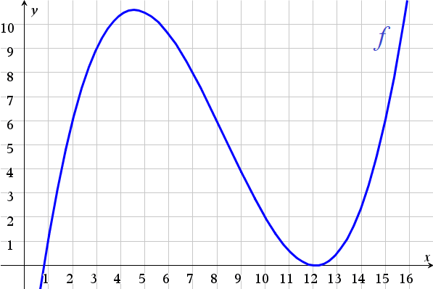

1. Bestem hvilket $y$ der for $f$ hører til $x=3$.
2. Bestem $f\left(10\right)$.
3. Undersøg om punktet $P\left(7,8\right)$ ligger på grafen for $f$.
4. Benyt grafen til at løse ligningen $f\left(x\right)=6$.
5. Argumentér for, at $f\left(0\right)<0$.

**Opgave 6 (Med Nspire)**

En funktion $f$ er bestemt ved $f\left(x\right)=x^{3}-7x^{2}+12x+2$.

1. Bestem $f\left(2\right)$, $f\left(10\right)$ og $f\left(-3\right)$.
2. Løs ligningen $f\left(x\right)=2$. Hvad betyder dette for funktionen?
3. Tegn grafen for $f$ i et passende koordinatsystem.

**Opgave 7 (Med Nspire)**

En funktion $f$ er bestemt ved $f\left(x\right)=x^{4}-5x^{3}-7x^{2}+41x+10$

1. Bestem $f\left(3\right)$, $f\left(10\right)$ og $f\left(-2\right)$. Hvad fortæller det om grafen?
2. Bestem hvor grafen for $f$ skærer andenaksen.
3. Undersøg om punktet $P\left(4,-2\right)$ ligger på grafen for $f$.
4. Løs ligningen $f\left(x\right)=40$ og fortæl hvad svaret fortæller om grafen.
5. Tegn grafen for $f$ i et passende koordinatsystem.

**Opgave 8 (Med Nspire)**

En funktion $f$ er bestemt ved $f\left(x\right)=\left\{\begin{aligned}-{\left(x-3\right)}^{3}+2, &x≤3 \\ 2-\sqrt{x-3}, &x>3\end{aligned}\right.$

1. Bestem $f\left(-1\right)$, $f\left(2\right)$, $f\left(5\right)$ og $f\left(28\right)$
2. Bestem skæringspunktet med andenaksen.
3. Vis at $f$ skær førsteaksen i $x=7$.
4. Vis af $f$ er kontinuert i $x=3$.
5. Løs ligningen $f\left(x\right)=-1$
6. Tegn grafen for $f$. Indtegn på grafen punktet for $x=1$.

**Opgave 9 (Med Nspire)**

En funktion $f$ er bestemt ved $f\left(x\right)=\left\{\begin{aligned}\frac{1}{{\left(4x-2\right)}^{2}}, &\frac{1}{2}<x≤3 \\ \frac{2^{x}}{1000}, &x>3\end{aligned}\right.$

1. Tegn grafen for $f$ i grafervinduet $\left[-1;14\right]×\left[-1;9\right]$.
2. Afgør om $f$ er en kontinuert funktion.
3. Argumentér for, hvorfor $x=\frac{1}{2}$ ikke kan ligge i $Dm(f)$.